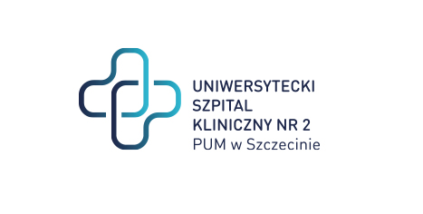

al. Powstańców Wielkopolskich 72
70-111 Szczecin Szczecin, dnia 13-03-2024r

Sygnatura: ZP/220/26/24
Dotyczy: postępowania o udzielenie zamówienia publicznego pn.: „Utrzymanie w stałej sprawności budynków i obiektów w Uniwersyteckim Szpitalu Klinicznym nr 2 PUM w Szczecinie, poprzez świadczenie usług konserwacyjno – naprawczych i usuwanie awarii w branżach: ogólnobudowlanej, elektrycznej, sanitarnej, ślusarsko – stolarskiej oraz instalacji gazów medycznych”

Modyfikacja nr 1
Zamawiający działając na podstawie z art. 137 ust 1 ustawy z dnia 11 września 2019 r. - Prawo zamówień publicznych (t.j. Dz. U. z 2022 r. poz. 1710 z późn. zm., ) dokonuje następującej zmiany treści swz:

- W pkt XXII. „ Kryteria i sposób oceny ofert” w części opisującej Kryterium nr 2 Doświadczenie kierownika brygady (w miesiącach) – 5% dodaje się tiret trzeci w brzmieniu:

„- Ocenie w ramach kryterium „Doświadczenie kierownika brygady w obiektach szpitalnych (w obiektach kategorii XI załącznika do Prawa Budowlanego), w miesiącach, podlegać będzie pracownik, który będzie realnie świadczył usługi w siedzibie Zamawiającego, spełniający wymagania określone przez Zamawiającego w warunkach udziału w postępowaniu, w zakresie osób skierowanych przez Wykonawcę do realizacji zamówienia.”

Z poważaniem
Dyrektor USK nr 2 PUM
/podpis w oryginale/

Sprawę prowadzi: Przemysław Frączek
Tel. 91 466-1087
E: p.fraczek@usk2.szczecin.pl

